Министерство образования и науки Российской Федерации

ФГБОУ ВО Ульяновский государственный технический университет

Кафедра «Вычислительная техника»

Лабораторная работа №7

«Обработка нажатия клавиш»­

Выполнил студент

группы ИВТАПбд-11

Галацков И.А.

Ульяновск, 2022

1. **Постановка задачи**

Визуализировать массив таким образом, чтобы он представлял собой игровое поле, часть клеток которого была проходимой (пустые места), а часть – непроходимой (стенки). Добавить персонажа, занимающего одну клетку, передвижением которого можно управлять с клавиатуры (вверх, вниз, влево, вправо). При этом персонаж должен иметь возможность перемещаться только по свободным полям. Для отображения персонажа и полей карты требуется использовать картинки (jpg). Добавить на карте конечную точку, при достижении которой загружается следующая карта. Таким образом нужно сделать три уровня.

1. **Особенности реализации**

Сначала создаем функцию, которая будет считывать массивы из файлов при помощи Scanner. Потом создаем функцию, которая будет загружать картинки, текстуру для полей и персонажа. Далее делаем визуализацию массива, используя операторы if и switch, все элементы массива равные 1, отрисовываем как картинку текстуры, также визуализируем персонажа. Делаем контрольную точку, ее отрисовываем просто красным квадратиком, при достижении которой будет загружаться новы уровень. Уровни загружаются последовательно, после прохождения первого загружается второй и т.д., был объявлен счетчик, который увеличивается при достижении контрольной точки, и происходит загрузка нового уровня. Также после прохождения каждого уровня выводится сообщение с помощью JOptionPane.*showMessageDialog.* И наконец обработка клавиш, она сделана при помощи добавления обработчика нажатой клавиши и передана через наследование. Для обработки каждой клавиши были созданы функции, которые с помощью оператора if реализовывали положение персонажа.

1. **Тестирование**

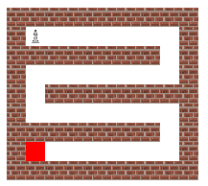 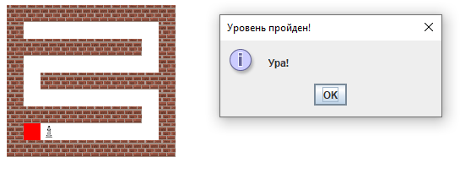

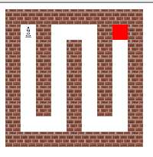 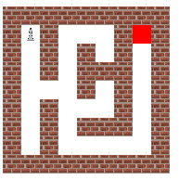

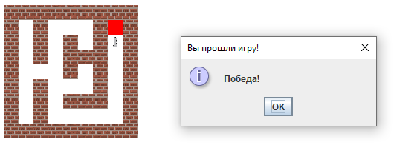

1. **Вывод**

Программа работает без ошибок и исправно выполняет поставленную задачу.